**РОССИЙСКИЙ УНИВЕРСИТЕТ ДРУЖБЫ НАРОДОВ**

**Факультет физико-математических и естественных наук**

**Кафедра теории вероятностей и кибербезопасности**

**ОТЧЁТ**

**ПО ЛАБОРАТОРНОЙ РАБОТЕ №1**

*дисциплина: Администрирование сетевых подсистем*

Студент: Чигладзе Майя Владиславовна

Студ. билет № 1132239399

Группа: НПИбд-02-23

**МОСКВА**

2025 г.

# Цель работы:

# Целью данной работы является приобретение практических навыков установки Rocky Linux на виртуальную машину с помощью инструмента Vagrant.

**Выполнение работы:**

1. Перед началом работы с Vagrant создайте каталог для проекта.

В ОС Linux рекомендуется работать в /var/tmp:

mkdir -p /var/tmp/user_name/packer

mkdir -p /var/tmp/user_name/vagrant

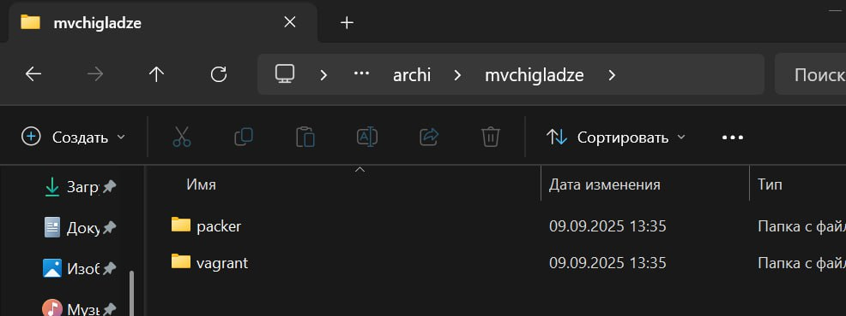

**Рис. 1.1.** Создать каталог

2. В созданном рабочем каталоге в подкаталоге packer разместите образ вариан-

та операционной системы Rocky Linux.

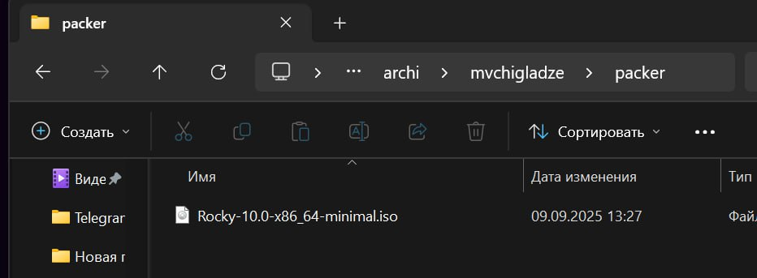

**Рис. 1.2**. Размещаем образ

1. В этом же рабочем каталоге разместите подготовленные заранее для работы

с Vagrant файлы.

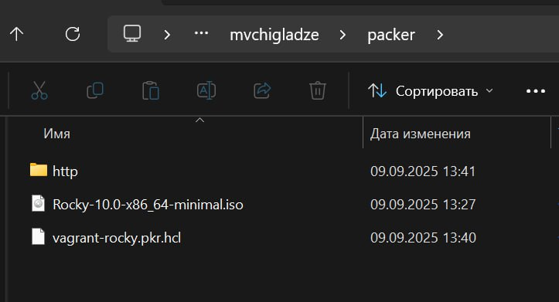

**Рис. 1.3**. Размещаем файлы

1. В этом же рабочем каталоге в подкаталоге vagrant создайте каталог provision с подкаталогами default, server и client, в которых будут размещаться скрипты, изменяющие настройки внутреннего окружения базового (общего) образа виртуальной машины, сервера или клиента соответственно.

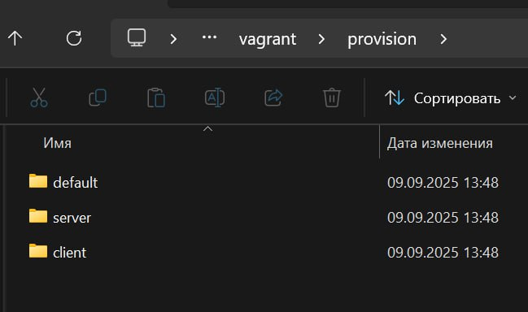

**Рис. 1.4**. Создаем каталог

1. В каталогах default, server и client разместите заранее подготовленный скрипт-заглушку 01-dummy.sh

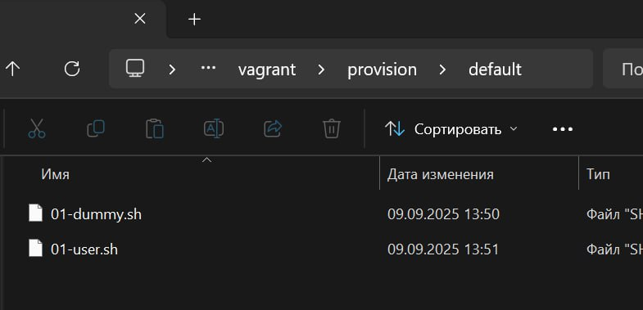

**Рис. 1.5**. Скрип заглушка

1. В каталоге default разместите заранее подготовленный скрипт 01-user.sh по изменению названия виртуальной машины

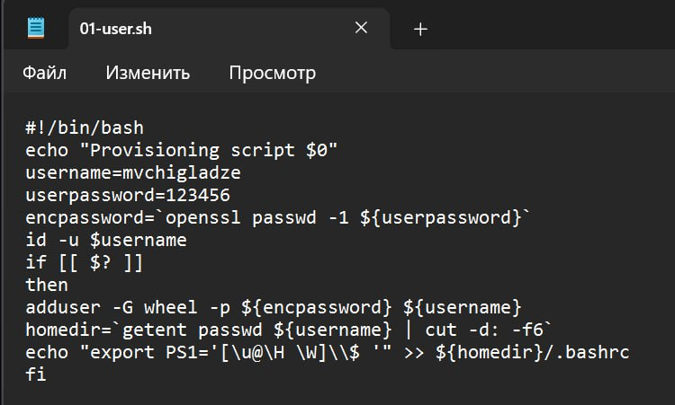

**Рис. 1.6**. Изменение названия

1. В каталоге default разместите заранее подготовленный скрипт 01-hostname.sh по изменению названия виртуальной машины

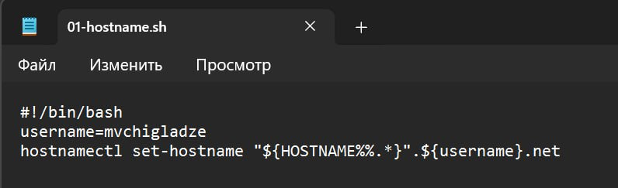

**Рис. 1.7**. Еще один скрип названия

1. В каталоге server разместите заранее подготовленный скрипт 02-forward.sh

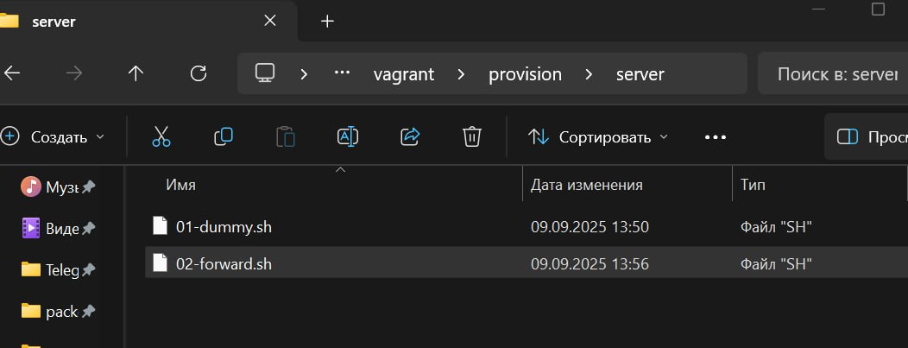

**Рис. 1.8**. Еще один скрипт

9. В каталоге client разместите заранее подготовленный скрипт 01-routing.sh

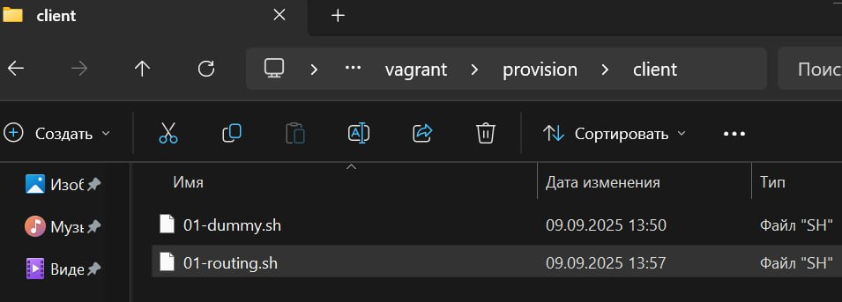

**Рис. 1.9**. В клиенте скрипт

# 1.5.3. Развёртывание лабораторного стенда на ОС Windows

1. Используя FAR, перейдите в созданный вами рабочий каталог с проектом. В этом же каталоге должен быть размещён файл packer.exe. В командной строке введите

packer.exe init vagrant-rocky.pkr.hcl

packer.exe build vagrant-rocky.pkr.hcl

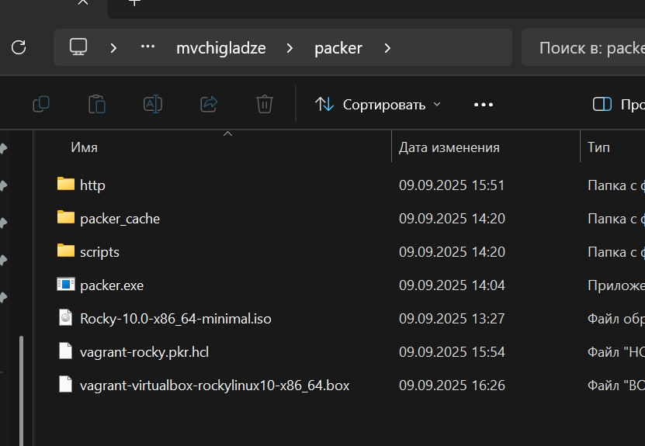

**Рис. 2.1**. Вводим в командную строку

2. для начала автоматической установки образа операционной системы Rocky Linux в VirtualBox и последующего формирования box-файла с дистрибутивом Rocky Linux для VirtualBox. По окончании процесса в рабочем каталоге сформируется box-файл с названием vagrant-virtualbox-rocky-9-x86_64.box.

Для регистрации образа виртуальной машины в vagrant в командной строке введите vagrant box add rocky9 vagrant-virtualbox-rocky-9-x86_64.box

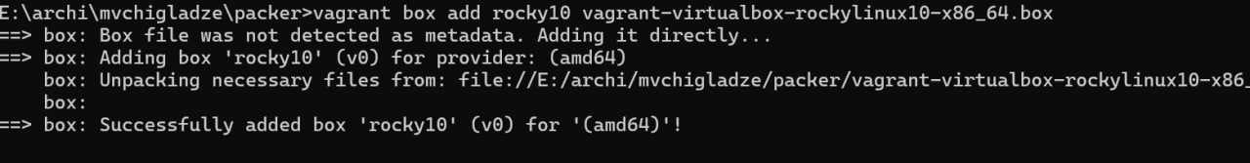

**Рис. 2.2**. Регистрация образа

3. Для запуска виртуальной машины Server введите в консоли

vagrant up server

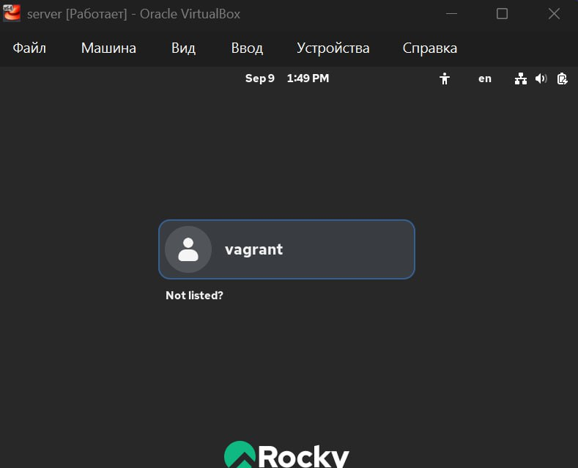

**Рис. 2.3**. Запуск виртуальной машины

4. Для запуска виртуальной машины Client введите в консоли

vagrant up client

1. Убедитесь, что запуск обеих виртуальных машин прошёл успешно, залогиньтесь под пользователем vagrant с паролем vagrant в графическом окружении.

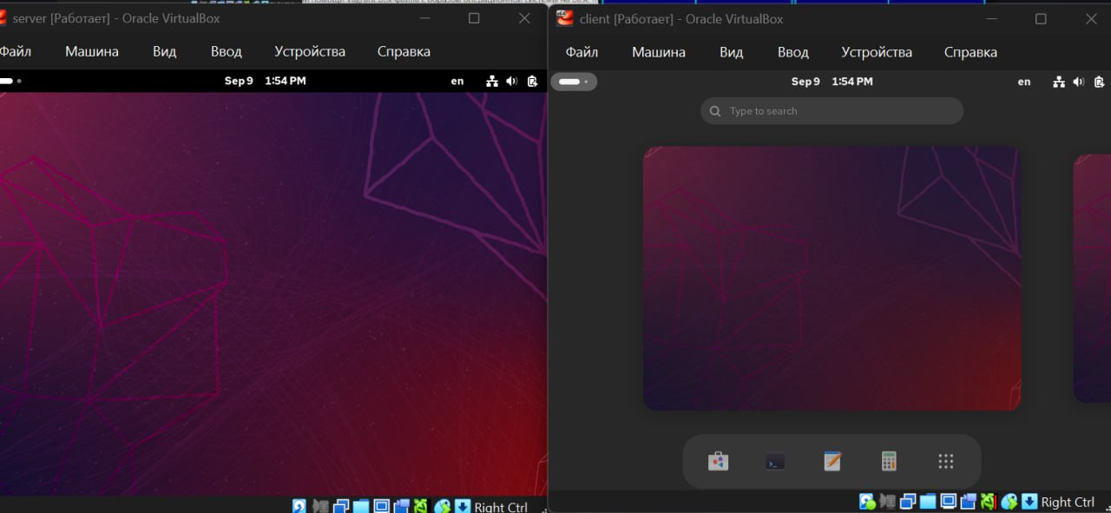

**Рис. 2.4**. Убедимся что запуск успешен

6. Подключитесь к серверу из консоли:

vagrant ssh server

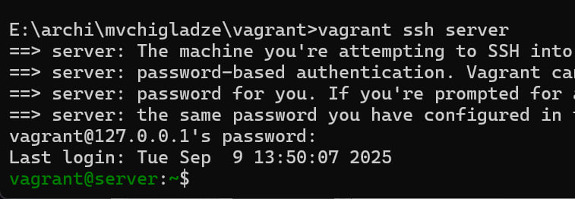

**Рис. 2.5**. Подключимся из консоли

1. Введите пароль vagrant.

8. Перейдите к пользователю user (вместо user должен быть указан ваш логин):

su - user

9. Отлогиньтесь.

10. Выполните тоже самое для клиента.

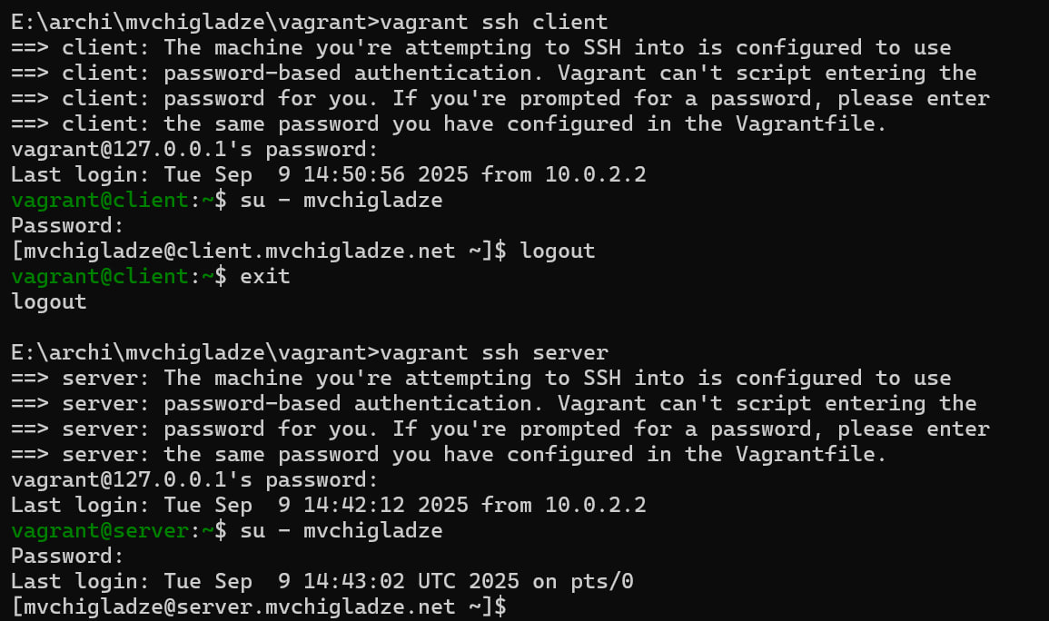

**Рис. 2.6**. Выключаем ВМ

11. Выключите обе виртуальные машины:

vagrant halt server

vagrant halt client

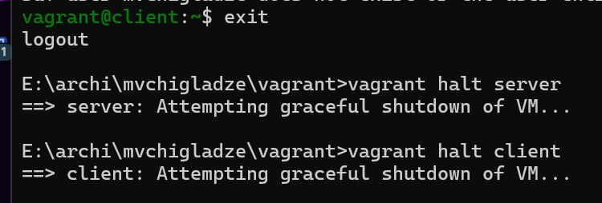

**Рис. 2.7**. Выключаем ВМ

**Вывод:**

В ходе выполнения лабораторной работы были приобретены практические навыки установки Rocky Linux на виртуальную машину с помощью инструмента Vagrant.

**Ответы на контрольные вопросы:**

1. Для чего предназначен Vagrant? – **Это инструмент для создания и управления средами виртуальных машин в одном рабочем процессе. Он позволяет автоматизировать процесс установки на виртуальную машину как основного дистрибутива операционной системы, так и настройки необходимого в дальнейшем программного обеспечения.**
2. Что такое box-файл? В чём назначение Vagrantfile? - **box-файл (или Vagrant Box) — сохранённый образ виртуальной машины с развёрнутой в ней операционной системой, box-файл используется как основа для клонирования виртуальных машин с теми или иными настройками. Vagrantfile — конфигурационный файл, написанный на языке Ruby, в котором указаны настройки запуска виртуальной машины.**
3. Приведите описание и примеры вызова основных команд Vagrant.

**vagrant help** — вызов справки по командам Vagrant;

**vagrant box list** — список подключённых к Vagrant box-файлов;

**vagrant box add** — подключение box-файла к Vagrant;

**vagrant destroy**— отключение box-файла от Vagrant и удаление его из виртуального окружения;

**vagrant init** — создание «шаблонного» конфигурационного файла Vagrantfile для его последующего изменения;

**vagrant up** — запуск виртуальной машины с использованием инструкций по запуску из конфигурационного файла Vagrantfile;

**vagrant reload** — перезагрузка виртуальной машины;

**vagrant halt** — остановка и выключение виртуальной машины;

**vagrant provision** — настройка внутреннего окружения имеющейся виртуальной машины (например, добавление новых инструкций (скриптов) в ранее созданную виртуальную машину);

**vagrant ssh** — подключение к виртуальной машине через ssh.

1. Дайте построчные пояснения содержания файлов vagrant-rocky.pkr.hcl, ks.cfg, Vagrantfile, Makefile.

**Vagrantfile** - Первые две строки указывают на режим работы с Vagrantfile и использование языка Ruby. Затем идёт цикл do, заменяющий конструкцию Vagrant.configure далее по тексту на config. Строка config.vm.box = "BOX_NAME" задаёт название образа (box-файла) виртуальной машины (обычно выбирается из официального репозитория). Строка config.vm.hostname = "HOST_NAME" задаёт имя виртуальной машины. Конструкция config.vm.network задаёт тип сетевого соединения и может иметь следующие назначения: – config.vm.network "private_network", ip: "xxx.xxx.xxx.xxx" — адрес из внутренней сети; – config.vm.network "public_network", ip: "xxx.xxx.xxx.xxx" — публичный адрес, по которому виртуальная машина будет доступна; – config.vm.network "private_network", type: "dhcp" — адрес, назначаемый по протоколу DHCP. Строка config.vm.define "VM_NAME" задаёт название виртуальной машины, по которому можно обращаться к ней из Vagrant и VirtualBox. В конце идёт конструкция, определяющая параметры провайдера, а именно запуск виртуальной машины без графического интерфейса и с выделением 1 ГБ памяти.